Opis Przedmiotu Zamówienia

Opracowanie dokumentacji projektowej dla zadania: „Budowa infrastruktury związanej z modernizacją węzła przesiadkowego kolejowo – promowo – autobusowego w Świnoujściu”.

Przewidywany obszar (przyciemniony), który może zostać objęty opracowaniem koncepcji służącej do opracowania dokumentacji projektowej dla w/w zadania:

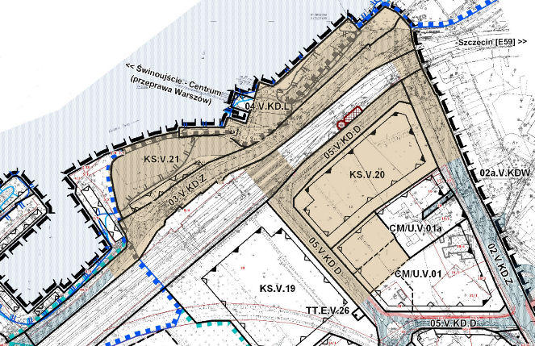

- Wprowadzenie.
1.1 Cel projektu.
Celem projektu jest stworzenie i modernizacja infrastruktury związanej z zapewnieniem wygodnej i komfortowej zmiany środka transportu, która docelowo ułatwi wdrożenie zrównoważonej mobilności miejskiej wyrażającej się zwiększeniem liczby osób rezygnujących z indywidualnego transportu samochodowego na rzecz transportu niskoemisyjnego tj. zbiorowego lub transportu rowerowego. Doprowadzenie do takiej zmiany modelu zachowań transportowych w konsekwencji ograniczy emisję CO2.
  - Zakres projektu.
Zakres projektu obejmuje:
a) budowę parkingu łączącego cechy parkingu P&R (Park & Ride) oraz B&R (Bike & Ride), który ma umożliwić pozostawienie samochodu w rejonie węzła przesiadkowego (dworca) kolejowo – promowo - autobusowego i skorzystanie z innych środków transportu takich jak komunikacja kolejowa, autobusowa i promowa, a także rowerowa,
b) przebudowę (modernizację) zatok postojowych zlokalizowanych w rejonie ul. Dworcowej oraz ul. Nadbrzeżnej i utworzenie parkingu K&R (Kiss & Ride),
c) przebudowę infrastruktury służącej komunikacji miejskiej – drogowej oraz służącej obsłudze pasażera,
d) modernizację (przebudowę) ciągów jezdnych, pieszych i rowerowych będących konsekwencją zaprojektowanych rozwiązań służących obsłudze węzła przesiadkowego (parkingów, zatok itd.),
e) instalację nowoczesnych systemów informujących o możliwych formach i kierunkach podróży.
Ad. a)
Sugerowana lokalizacja parkingu to obszar oznaczony jako KS.V.20 w projekcie zmiany miejscowego planu zagospodarowania przestrzennego miasta Świnoujście - jednostka obszarowa V - rejon ulic: Dworcowej, Fińskiej, Duńskiej i Norberta Barlickiego. Na etapie koncepcji należy rozważyć również wariant bez działki nr 13 (działka prywatna, możliwe problemy z jej pozyskaniem, oznaczona na poniższym rysunku cyfrą 1). W tym przypadku możliwe jest jeśli to będzie konieczne włączenie do zakresu działek miejskich (oznaczonych na rysunku cyfrą 2). W zakresie należy uwzględnić bezpośrednie, w poziomie terenu, skomunikowanie pieszo-rowerowe pomiędzy terenami 03.V.KD.Z i 05.V.KD.D (w miejscu
oznaczonym na rysunku cyfrą 3). W razie konieczności zakres powinien uwzględniać również drogę dojazdową oznaczoną 05.V.KD.D w niezbędnej wielkości.
Parking powinien uwzględniać niezbędną ilość miejsc dla samochodów osobowych (ok. 150-200, lecz należy przeprowadzić bilans zapotrzebowania uwzględniający m.in. wyeliminowanie parkowania legalnego jak i dzikiego z ulic przyległych tj. ulicy Barlickiego, Dworcowej i Nadbrzeżnej), miejsca dla autokarów oraz busów. Należy uwzględnić zadaszone miejsca postojowe dla rowerów, jak i również miejsce pod wypożyczalnię sprzętu rowerowego. Ponadto parking powinien być wyposażony w automatyczny system dostępu z możliwością pobierania opłat oraz w system informujący o wolnych/zajętych miejscach. Należy uwzględnić możliwość lokalizacji stacji ładowania pojazdów samochodowych o napędzie elektrycznym.
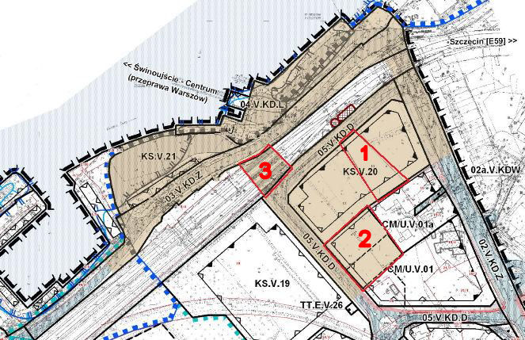

Ad. b)
Ulica Dworcowa oznaczona w projekcie mpzp 03.V.KD.Z służy jako bezpośredni dojazd do dworca PKP, dworca PKS, dworca komunikacji miejskiej oraz do miejskiej przeprawy promowej. Ulica Nadbrzeżna oznaczona w projekcie mpzp 04.V.KD.L służy jako bezpośredni wjazd na miejską przeprawę promową. Należy przewidzieć wyeliminowanie możliwości długotrwałego parkowania (w tym celu zakłada się budowę P&R), a umożliwić krótkotrwałe parkowanie dla osób podwożących pasażerów komunikacji zbiorowej – parking K&R w ilości 30-50 miejsc. Dopuszcza się lokalizację postoju TAXI.

Ad. c)
Zakresem opracowania dokumentacji projektowej należy objąć część obszaru oznaczonego w projekcie mpzp nr KS.V.21 (na rysunku oznaczonego cyfrą 1), która jest własnością Gminy Miasto Świnoujście. Pozostała część niniejszego obszaru (oznaczona na rysunku cyfrą 2) powinna zostać wzięta pod uwagę na etapie koncepcji wstępnej. Całość obszaru KS.V.21 powinna zostać opracowana w taki sposób, aby możliwa była realizacja jednej części niezależnie od drugiej. Teren ten (oznaczony cyfrą 1) służy obsłudze miejskiej komunikacji zbiorowej. Należy uwzględnić jego modernizację (nawierzchnie, odwodnienie, oświetlenie) oraz dostosowanie do korzystania przez osoby niepełnosprawne. Uwzględnić wyposażenie w urządzenia do obsługi pasażera oraz w system informacji pasażerskiej (czytelny i przejrzysty). Należy uwzględnić możliwość instalacji stacji (urządzeń) ładowania dla autobusów elektrycznych (tak, aby w przypadku ich zakupu nie było konieczności ingerencji w wybudowaną infrastrukturę). Rozważyć możliwość zadaszenia ciągów komunikacyjnych służących pasażerom do zmiany środka transportu (z dworca PKP na dworzec autobusowy i komunikacji miejskiej, dojścia do peronów itp.).

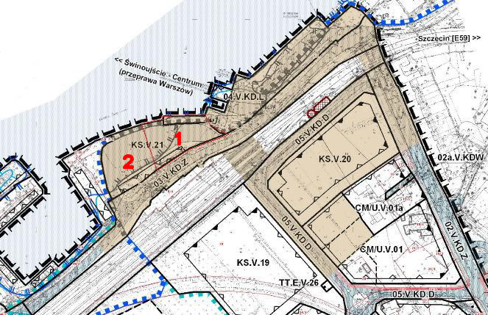

Ad. d)
Zakres wynikający z zastosowanych rozwiązań elementów wynikających z pkt. a), b) i c).

Ad. e)
Jednolity, spójny i przejrzysty system informacji dla pasażerów, zarówno o możliwych kierunkach podróży jak i środkach transportu im służących. Ponadto uwzględnić instalację infomatów z opcją możliwości zakupu biletów lub biletomatów.

Zamawiający posiada zapewnione środki w budżecie w wysokości ok. 8,4 mln zł. Zamawiający oczekuje zaprojektowanie zadania w taki sposób, aby w razie przekroczenia budżetu była możliwość jego etapowania. Zadaniem Projektanta będzie wstępna ocena możliwości zrealizowania całego programu w jednym etapie, a w razie konieczności wskazanie ewentualnych możliwości racjonalnego etapowania zamierzenia w kontekście w/w określonego budżetu.
Gmina Miasto Świnoujście przystąpiła do zmian obowiązującego miejscowego planu zagospodarowania przestrzennego. Projekt nowego planu zostanie udostępniony wybranemu wykonawcy.

2. Zakres przedmiotu zamówienia.
Zakres przedmiotu zamówienia obejmuje wykonanie kompletnej dokumentacji budowlanej niezbędnej do uzyskania decyzji zezwalających na realizację inwestycji oraz kompletnej dokumentacji wykonawczej niezbędnej do opisu przedmiotu zamówienia i wyboru wykonawcy inwestycji zgodnie z wymaganiami Prawo zamówień publicznych.
Na zakres przedmiotu zamówienia składają się następujące elementy:
  - Koncepcja ostateczna przedsięwzięcia (KOP).
KOP należy opracować na bazie wstępnej koncepcji projektowej przedsięwzięcia załączonej do oferty, z uwzględnieniem uwag Zamawiającego wniesionych w dniu podpisania umowy. KOP powinien zawierać oszacowaną wartość kosztorysową inwestycji. Wykonawca przed zatwierdzeniem koncepcji winien ją zaprezentować w siedzibie Zamawiającego na spotkaniu z udziałem wszystkich zainteresowanych stron. Po prezentacji, w ciągu 7 dni Zamawiający zaakceptuje KOP i ewentualnie określi swoje oczekiwania i wskazania do uwzględnienia na dalszym etapie projektowym. Zaakceptowana protokolarnie przez Zamawiającego KOP stanowić będzie podstawę do dalszej realizacji prac projektowych przez Wykonawcę.
KOP wraz ze wszystkimi załącznikami należy sporządzić w 3 egzemplarzach w wersji drukowanej oraz 1 egz. wersji elektronicznej w formacie pdf.

  - Projekt budowlany wraz z opiniami, uzgodnieniami, pozwoleniami i innymi dokumentami wymaganymi przepisami szczególnymi, umożliwiający złożenie wniosku o wydanie decyzji o pozwoleniu na budowę (PB).
PB należy opracować zgodnie z rozporządzeniem Ministra Infrastruktury z dnia 25 kwietnia 2012 r. w sprawie szczegółowego zakresu i formy projektu budowlanego (Dz. U. z 2012 poz. 462 z późn. zm.). PB należy opracować dla wybranej i zatwierdzonej przez Zamawiającego koncepcji. PB winien uwzględniać wszystkie niezbędne branże w tym m.in. architektoniczną, konstrukcyjną, drogową z organizacją ruchu, instalacyjną w zakresie sieci, przyłączy i instalacji sanitarnych i elektroenergetycznych, instalacyjną w zakresie usunięcia ewentualnych kolizji. W ramach PB wykonawca winien uwzględnić wszystkie niezbędne elementy, w tym m.in: pozyskanie mapy do celów projektowych, wykonanie niezbędnych badań podłoża wraz z opracowaniem dokumentacji geotechnicznej, wykonanie inwentaryzacji zieleni wraz ze wskazaniem zieleni przeznaczonej do usunięcia, wykonanie inwentaryzacji kolidujących elementów, wykonanie i przygotowanie wszystkich niezbędnych elementów do uzyskania decyzji o środowiskowych uwarunkowaniach łącznie z raportem środowiskowym jeśli zajdzie taka potrzeba itp.
PB wraz ze wszystkimi załącznikami należy sporządzić w 5 egzemplarzach w wersji drukowanej oraz 1 egz. wersji elektronicznej w formacie pdf. W ramach PB wykonawca jest zobowiązany przekazać Zamawiającemu kopię obliczeń projektowych dla wszystkich branż.

  - Projekty wykonawcze (PW).
PW należy opracować zgodnie z rozporządzeniem Ministra Infrastruktury z dnia 25 kwietnia 2012 r. w sprawie szczegółowego zakresu i formy projektu budowlanego (Dz. U. z 2012 poz. 462 z późn. zm.) oraz zgodnie z rozporządzeniem Ministra Infrastruktury z dnia 2 września 2004r, w sprawie szczegółowego zakresu i formy dokumentacji projektowej, specyfikacji technicznych wykonania i odbioru robót budowlanych oraz programu funkcjonalno – użytkowego (t.j. Dz. U. z 2013r. poz. 1129 z późn. zm.).
PW należy opracować odrębnie dla poszczególnych obiektów z uwzględnieniem wszystkich niezbędnych branż.
PW wraz ze wszystkimi załącznikami należy sporządzić w 3 egzemplarzach w wersji drukowanej oraz 1 egz. wersji elektronicznej w formacie doc (opis) i dwg (rysunki).

  - Przedmiar robót dla wszystkich elementów i branż (PR).
PR należy opracować zgodnie z rozporządzeniem Ministra Infrastruktury z dnia 25 kwietnia 2012 r. w sprawie szczegółowego zakresu i formy projektu budowlanego (Dz. U. z 2012 poz. 462 z późn. zm.) oraz zgodnie z rozporządzeniem Ministra Infrastruktury z dnia 2 września 2004r, w sprawie szczegółowego zakresu i formy dokumentacji projektowej, specyfikacji technicznych wykonania i odbioru robót budowlanych oraz programu funkcjonalno – użytkowego (t.j. Dz. U. z 2013r. poz. 1129 z późn. zm.).
PR należy sporządzić z wyszczególnieniem wszystkich branż oraz z wyodrębnieniem obiektów.
PR należy sporządzić w 3 egzemplarzach w wersji drukowanej oraz 1 egz. wersji elektronicznej w formacie ath.

  - Kosztorys inwestorski (KI).
KI należy opracować zgodnie z rozporządzeniem Ministra Infrastruktury z dnia 2 września 2004r, w sprawie szczegółowego zakresu i formy dokumentacji projektowej, specyfikacji technicznych wykonania i odbioru robót budowlanych oraz programu funkcjonalno – użytkowego (t.j. Dz. U. z 2013r. poz. 1129 z późn. zm.).
KI należy sporządzić z wyszczególnieniem wszystkich branż oraz z wyodrębnieniem obiektów.
Założenia wyjściowe do KI:
- wywóz i utylizacja odpadów pozostałych po wycince drzew i krzewów (tj. karpin, gałęzi i liści) w zakresie wykonawcy robót,
- drewno pozostałe po wycince drzew i krzewów – stanowi własność wykonawcy robót,
- wywóz wszelkich odpadów i urobku niepotrzebnego do dalszego wykorzystania w zakresie wykonawcy robót,
- materiały rozbiórkowe nadając się do ponownego wykorzystania - należy przewidzieć wywóz w miejsce wskazane przez Zamawiającego w odl. do 10 km od miejsca budowy.
KI należy sporządzić w 2 egzemplarzach w wersji drukowanej oraz 1 egz. wersji elektronicznej w formacie ath.

  - Specyfikacje techniczne wykonania i odbioru robót (STWIOR).
STWIOR należy opracować zgodnie z rozporządzeniem Ministra Infrastruktury z dnia 2 września 2004r, w sprawie szczegółowego zakresu i formy dokumentacji projektowej, specyfikacji technicznych wykonania i odbioru robót budowlanych oraz programu funkcjonalno – użytkowego (t.j. Dz. U. z 2013r. poz. 1129 z późn. zm.).
STWIOR należy sporządzić z wyszczególnieniem wszystkich branż oraz z wyodrębnieniem obiektów.
STWIOR (każdy element) należy sporządzić w 3 egzemplarzach w wersji drukowanej oraz 1 egz. wersji elektronicznej w formacie doc.

  - Inne czynności wykonywane w trakcie projektowania – m.in. wizje lokalne, udział w spotkaniach, naradach, uzgodnieniach i konsultacjach społecznych (IC).
IC obejmuje: dokonanie wizji lokalnej terenu przedsięwzięcia przez wszystkich członków zespołu projektowego, niezbędną ilość wizyt i spotkań w celu uzgodnienia wszystkich elementów przedsięwzięcia, udział całego zespołu projektowego w cyklicznych naradach z Zamawiającym w trakcie wykonywania prac projektowych (minimum 1 raz w miesiącu w siedzibie Zamawiającego), udział całego zespołu projektowego w konsultacjach z udziałem społeczeństwa (planowane są 2 spotkania – jedno przed zatwierdzeniem koncepcji i drugie po zakończeniu wszystkich prac projektowych), niezbędną ilość wizyt w celu dokonania wszystkich wymaganych przepisami uzgodnień.

  - Materiały prezentacyjne (MP).
MP należy wykonać w formie wizualizacji i prezentacji. Wizualizacja winna zawierać przedstawiać plany sytuacyjne w skali 1:5000, przekroje poprzeczne i podłużne w miejscach charakterystycznych w skali dostosowanej do planu sytuacyjnego oraz widoki 3D (pliki w formacie PDF lub JPG oraz wydruki formatu A3). Prezentacja w formacie MPP w ilości max. 20 slajdów winna zawierać rysunki z wizualizacji, opisy rozwiązań technicznych, podstawowe parametry techniczne, zestawienie kosztów inwestycyjnych.
MP należy sporządzić w 3 egzemplarzach w wersji drukowanej oraz 1 egz. wersji elektronicznej na informatycznych nośnikach danych. Dodatkowo 2 egz. wydruków wizualizacji w formacie A1 należy wykonać na płycie piankowo kartonowej lub spienionego PCV.

  - Nadzór autorski (NA)
NA obejmuje wykonywanie podstawowych obowiązków projektanta w zakresie nadzoru autorskiego, wynikających z art. 20 ust.1 pkt 4) ustawy z dnia 7 lipca 1994r. Prawo budowlane (t.j. Dz. U. 2013 r., poz. 1409 z późn. zm.).
W szczególności nadzór autorski sprawowany przez Wykonawcę obejmował będzie:
a) stwierdzanie w toku wykonywanych robót budowlanych zgodności robót budowlanych z opracowanym projektem,
b) niezwłoczne wyjaśnianie wszelkich wątpliwości dotyczących dokumentacji projektowej i zawartych w niej rozwiązań oraz uzupełnianie szczegółów dokumentacji projektowej,
c) uzgadnianie z zamawiającym i wykonawcą robót realizowanych na podstawie projektu możliwości wprowadzenia rozwiązań zamiennych w stosunku do przewidzianych w projekcie w odniesieniu do materiałów i konstrukcji oraz rozwiązań technicznych i technologicznych,
d) czuwanie by zakres wprowadzonych zmian nie spowodował istotnej zmiany zatwierdzonego projektu budowlanego wymagającej uzyskania zmiany lub nowego zezwolenia na realizacje,
e) udział w organizowanych radach budowy (minimum 1 raz w miesiącu) i naradach technicznych (w zależności od potrzeb i na każde udokumentowane wezwanie Zamawiającego lub jego przedstawiciela na budowie w terminie do 3 dni od daty otrzymania wezwania),
f) kontrola budowy z częstotliwością uzależnioną od postępu robót, jednak nie rzadziej niż raz na miesiąc w dniu roboczym potwierdzona stosownym wpisem w dzienniku budowy.

